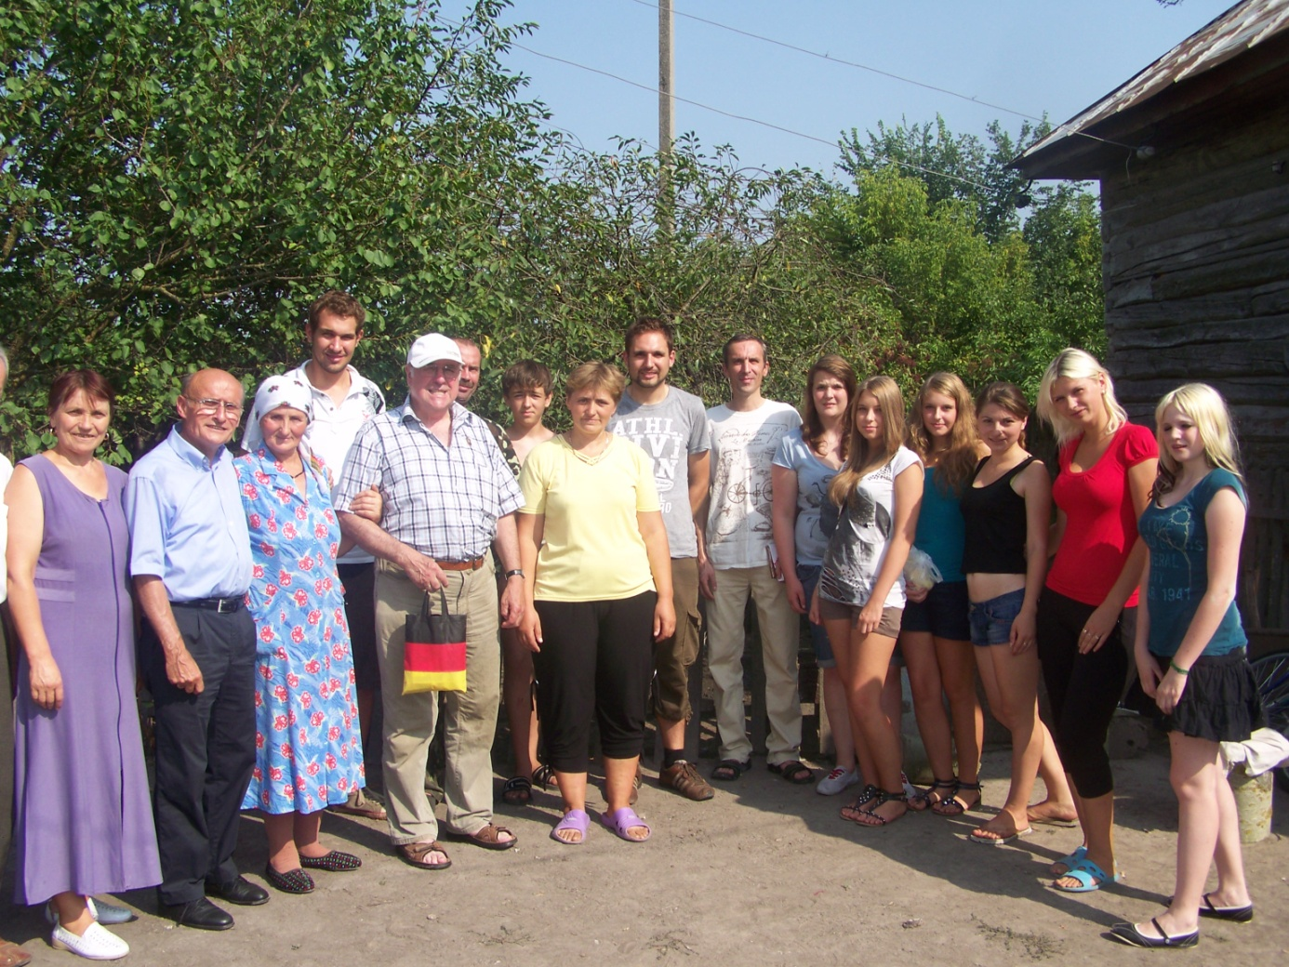
2010 Besuch bei Maria Jarush (3. von links), geboren 1947

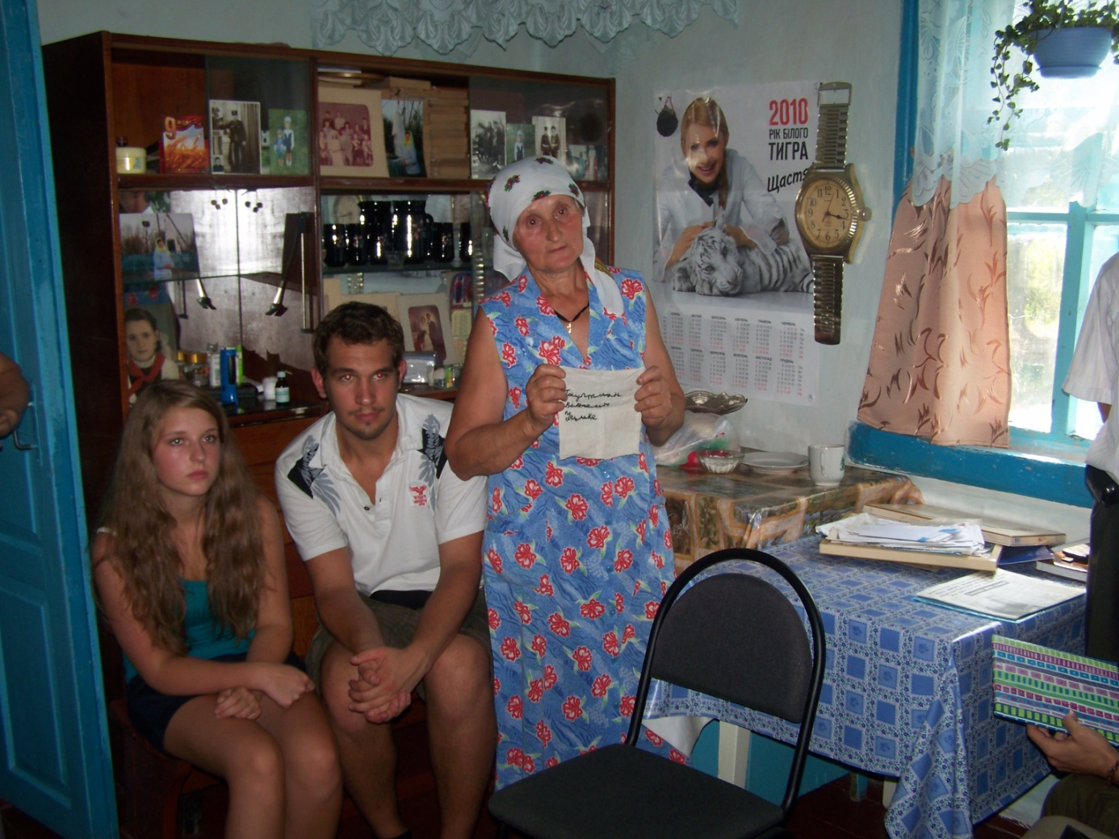

Von ihrer verstorbenen Mutter wusste sie, dass die von
deutschen Soldaten 1942 unterstützt worden war.
Deshalb lud sie uns ein.

2011 erhielt sie von uns ein Hörgerät.

